**Zarządzanie zasobami w projekcie**

**Zadanie na zaliczenie różnic programowych z 4 semestru**

**Specjalność zarządzanie projektami informatycznymi**

***Opis zadania:***

***Jesteś kierownikiem projektu. Zadanie które monitorujesz polega na wykonaniu serwisu internetowego udostępniającego dane przestrzenne online. Projekt będzie trwał przez 24 miesiące.***

***Przed rozpoczęciem wykonania zadania należy pobrać program GantProject***

1. Wynotuj 10 zadań do realizacji w projekcie – patrz przykłady WBS na końcu karty
2. Wynotuj zasoby ludzkie (10 pracowników) przypisując każdemu pracownikowi funkcję w projekcie
3. Wynotuj niezbędne zasoby materialne tj. oprogramowanie, dane, sprzęt…
4. Powyższe dane wprowadź do programu Gant Project. Zamieść:

- zadania

- zdefiniuj osoby

- wprowadź kalendarz projektu

1. Opracuj wykres Gantta dla swojego projektu. Na wykresie umieść zadania z ich czasem trwania zgodnie z zadaniami wynotowanymi w punkcie 1.
2. Korzystając z powyższej tabeli (przykład) wykonaj zestawienie wykorzystania zasobów w projekcie.

* **WBS - Forma listy**

1. Organizacja i koordynacja projektu

1.1 Koordynacja projektu

1.2 Zakup sprzętu

1.3 Zakup materiałów biurowych

2. Pozyskanie danych BDOT do wstępnych prac nad aplikacją

2.1 Zakup danych (Baza BDOT)

3. Wykonanie aplikacji desktopowej Map Extract

3.1 Tworzenie oprogramowania

3.2 Analizy przestrzenne

4. Testowanie aplikacji (4a)

4.1a Testowanie oprogramowania

4.2 a Analizy przestrzenne

4. Testowanie aplikacji (4b)

4.1b Testowanie oprogramowania

4.2 b Analizy przestrzenne

5. Stworzenie i oprogramowanie serwerów

5.1 Zakup sprzętu

5.2 Prace techniczne

6. Dystrybucja

6.1 zakup reklam

6.2 opracowanie kampanii

6.3 zakup mat. Promocyjnych

7. Szkolenia

7.1 Szkolenia użytkowników

7.2 Zakup materiałów

7.3 zamówienie Katering

* 1. Zakup sprzętu

**- Forma drzewa:**

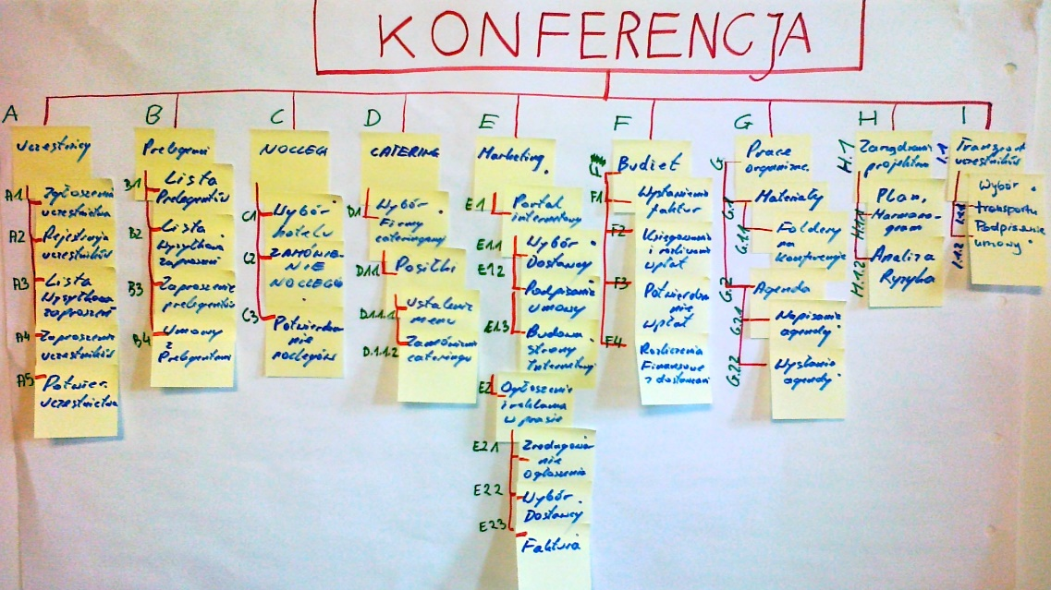

Źródło: [https://kierownikprojektu.com](https://kierownikprojektu.com/)

* **Sposoby szacowania czasu trwania zadań (wg. zaleceń PMBook):**
* Szacowanie poprzez analogię - dane można zaczerpnąć z zasobów informacji jednostki realizującej projekt, zgromadzonych w różnych bazach danych, a także w pamięci członków zespołu projektowego lub zespołów wykonawczych zaangażowanych w podobne przedsięwzięcia w przeszłości.
* Opinie ekspertów – szacowanie czasu trwania zadania odbywa się poprzez oceny formułowane przez ekspertów.
* Szacowanie porównawcze – polega na oszacowaniu czasu trwania zadania uwzględniając przy tym rzeczywisty czas trwania podobnego zadania zrealizowanego w przeszłości.
* Szacowanie parametryczne – opiera się na wykorzystaniu wskaźników produktywności określonych na podstawie wielu podobnych zadań (np. oczekiwana ilość wykonanych jednostek produktu podzielona przez średnią wydajność na jednostkę czasu).
* Szacowanie trzypunktowe według wartości:

Wartość prognozowana = (W.optymistyczna + W.pesymistyczna + 4 x W.prawdopodobna) / 6

**Instrukcja Gantt Project:**

1. Pobranie programu: <https://www.ganttproject.biz/>

Po pobraniu należy utworzyć nowy projekt o nazwie: ‘zaliczenie imię nazwisko’

I wybrać jako typ projekt programistyczny.

1. Dodawanie osób (dodaj 10 proacowników)

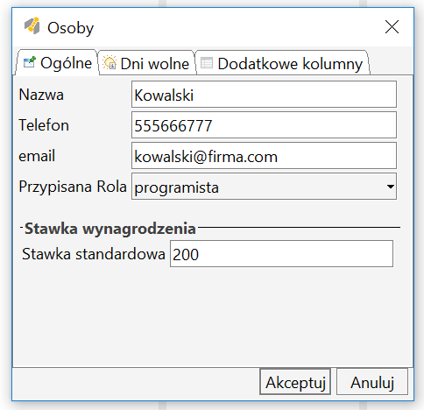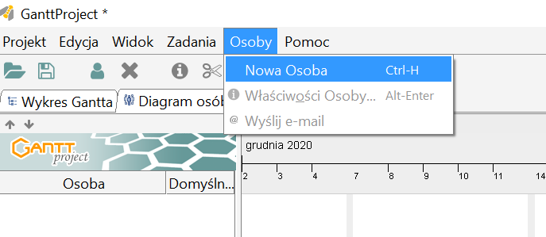

1. Po wypisaniu zasobów ludzkich należy wypisać zadania, zadania mogą mieć podzadania. Należy wypisać 10 zadań i przypisać im priorytety, ustalić czas trwania, przypisać zasoby ludzkie, zrobić opis oraz ustalić relację (zależności) miedzy zadaniami.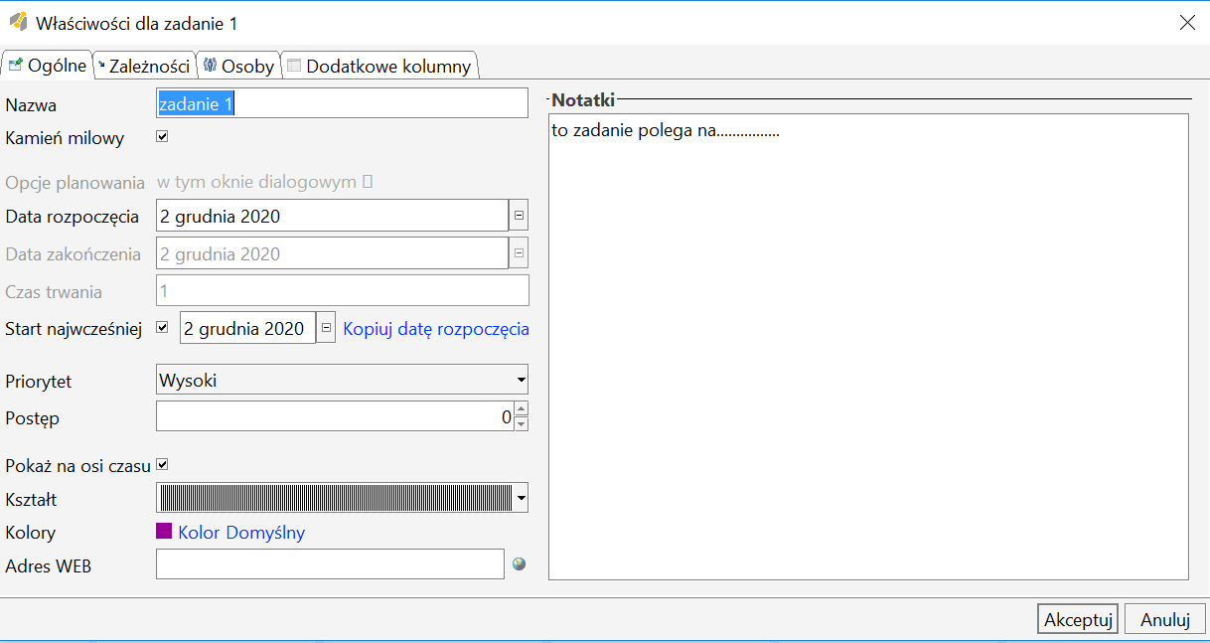
2. Do zadań należy dodać kolumnę zasoby (właściwości zdania) 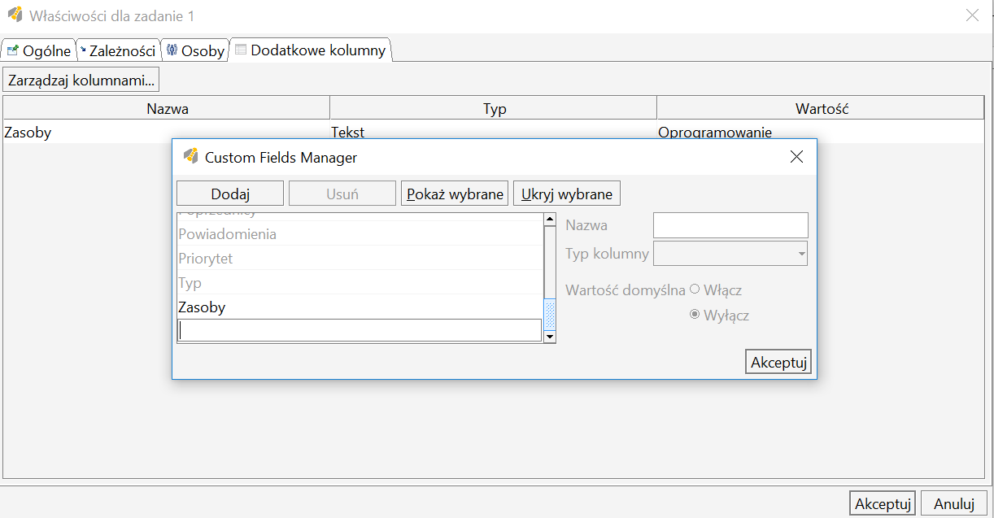

W tej pozycji należy wpisać potrzebne zasoby materialne do wykonania zadań. Pole ustawić jako tekstowe.

1. Na koniec wykonaj eksport zadania do pliku pdf. Flik nazwij zal_roznice_zarzadzanie_zasobami_nazwisko i wyślij

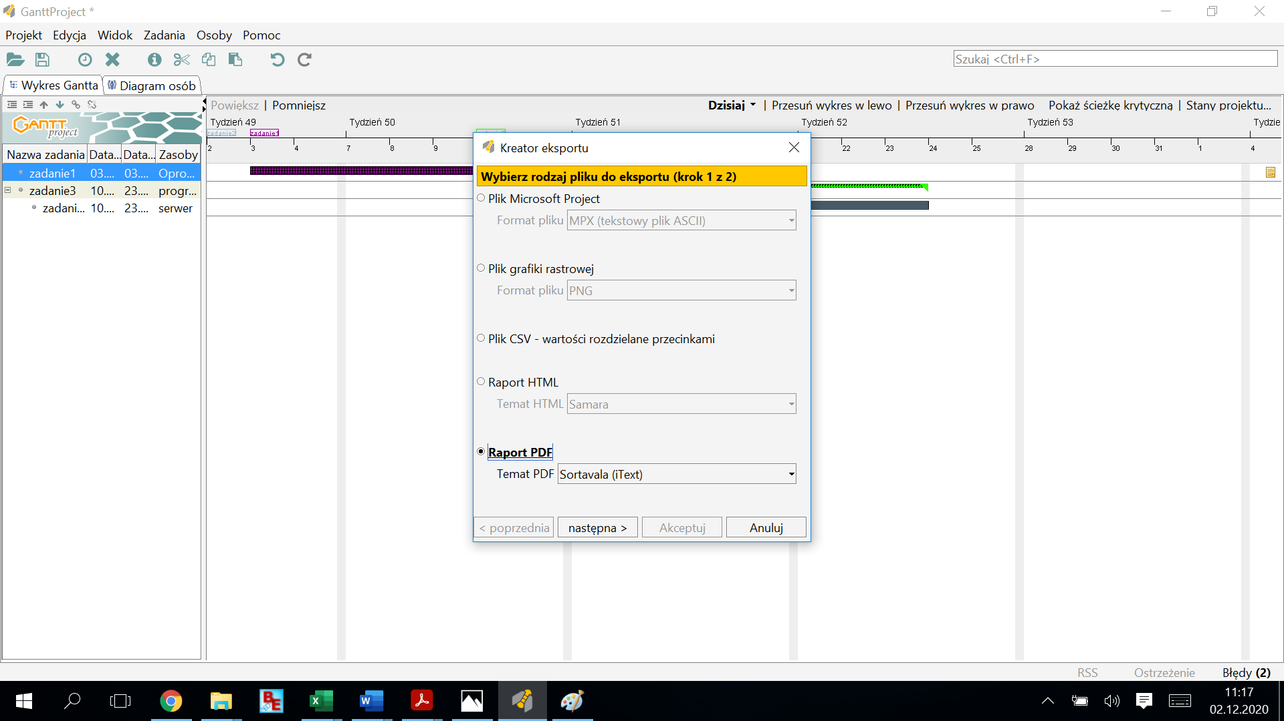

**Termin przesyłania zadań 31.01.2021**